上机作业一

专业班级：物联网工程1401 姓名： 李梦月 学号：0914140111

1、继续上机作业一中的内容，建立家人的向量数据

（1）将家人或亲人（至少10人）的名字建立为字符向量，同时为每一个元素建立名称，并打印出来。

（2）将家人或亲人（至少10人）的血型建立为字符向量，同时为每一个元素建立名称，并打印出来。

（3）将家人或亲人（至少10人）的年龄建立为数值向量，同时为每一个元素建立名称，并打印出来。

（4）将上述所建的向量对象，进行从小到大排序，然后从大到小排序。

（5）求取各个向量的长度

（6）提取名字向量、血型向量中每个字符串中的元素个数

（7）针对名字向量，如果原来元素值是名字全称，则用首字母缩写进行替换，如原来是缩写，则改为全称。如原来是随意输入，则改为正常名字。

（8）针对血型向量，将每一个元素值对应替换其内容。如“A”替换为“Type A”，“B”替换为“Type B”，“AB”替换为“Type AB”，“O”替换为“Type O”。

（9）将名字向量和血型向量连在一起，形成一个新的向量。

注意：所有新的向量形成不能使用原有对象名

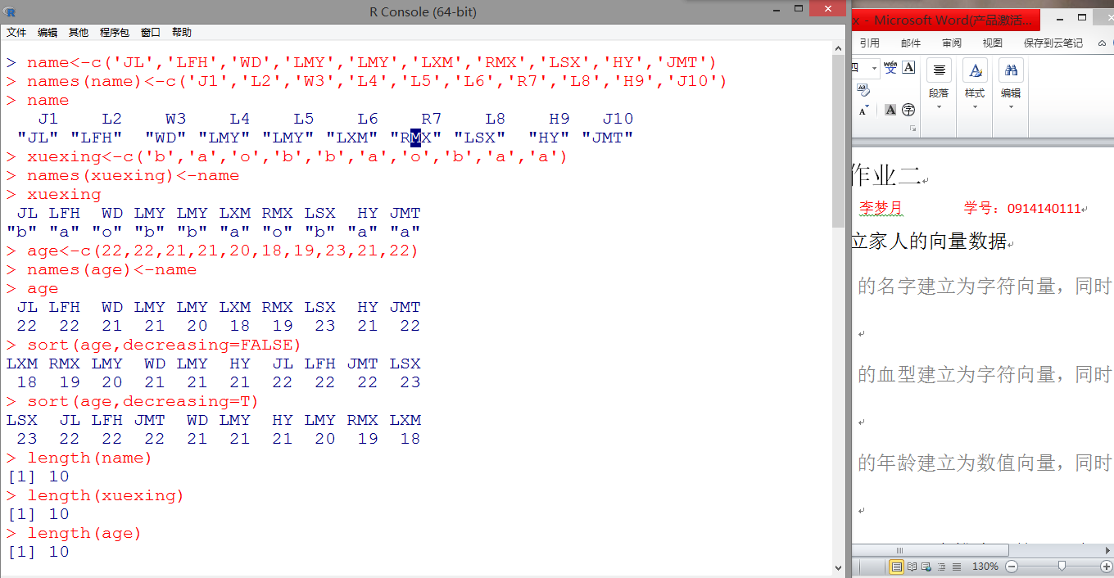

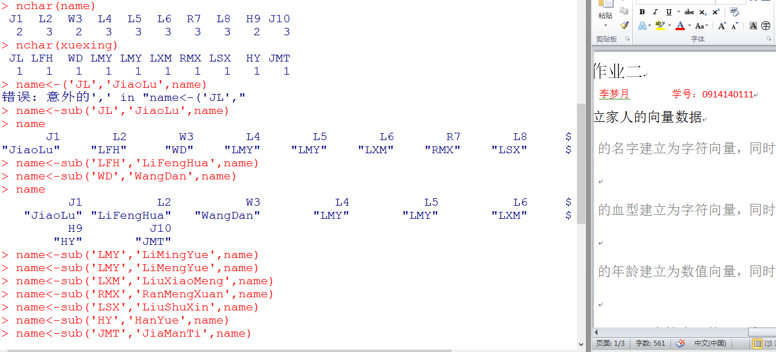

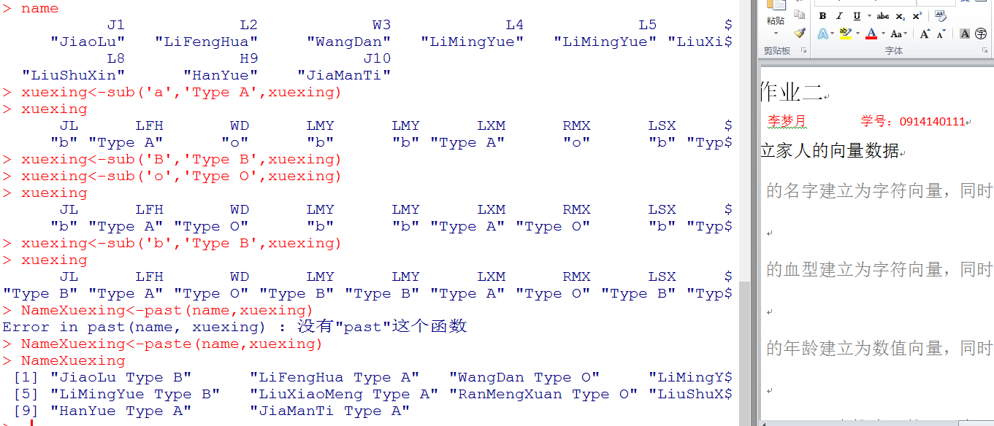

2、今年在天津召开十三届全运会，请从中挑选一个你喜欢的运动，并从参加决赛的运动员中选取最少5名运动员（如是篮球等运动，则选取5个球队，也可以计算球队中喜欢的运动员的得分），将其从预赛开始的成绩形成带名字的数值向量，并求其平均值，中位值，方差和标准差。

